Web3.0日报 | FTX起诉币安及其前CEO赵长鹏 要求追回18亿美元

## DeFi数据

1.DeFi代币总市值：919.90亿美元

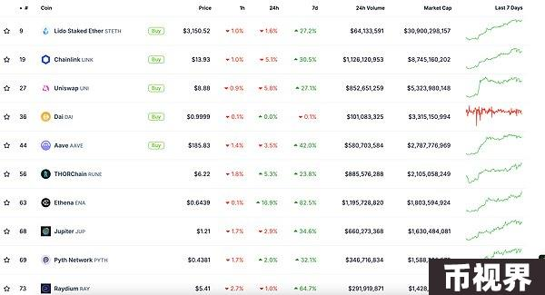

DeFi总市值 数据来源：coingecko

2.过去24小时去中心化交易所的交易量135.58亿美元

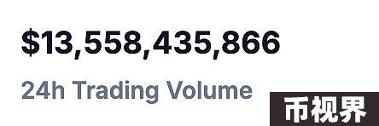

过去24小时去中心化交易所的交易量 数据来源：coingecko

3.DeFi中锁定资产：1051.98亿美元

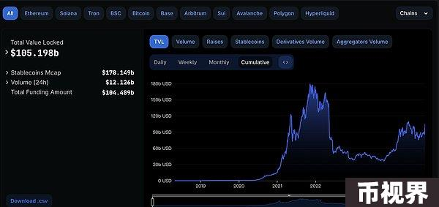

DeFi项目锁定资产前十排名及锁仓量 数据来源：defillama

## NFT数据

1.NFT总市值：31.24亿美元

NFT总市值、市值排名前十项目 数据来源：Coinmarketcap

2.24小时NFT交易量：76.67亿美元

NFT总市值、市值排名前十项目 数据来源：Coinmarketcap

3.24小时内顶级NFT

24小时内销售涨幅前十的NFT 数据来源：NFTGO

## 头条

FTX起诉币安及其前CEO赵长鹏，要求追回18亿美元

FTX对Binance Holdings Ltd.及其前首席执行官赵长鹏提起诉讼，要求追回被Sam Bankman-Fried欺诈性转移的近18亿美元。   
Binance、赵长鹏和其他Binance高管在 2021 年 7 月与 FTX 联合创始人 Bankman-Fried 达成的股票回购协议中获得了这些资金，Bankman-Fried 现已入狱。根据 FTX 周日提交的法律文件，在该交易中，他们出售了 FTX 国际子公司约 20% 的股份和美国实体 18.4% 的股份。

## NFT热点

1.市场要求仲裁后 OpenSea 用户放弃证券诉讼

本站报道，11月7日，Anthony Shnayderman和Itai Bronshtein向佛罗里达州联邦法院提交了自愿撤回对Ozone Networks（以OpenSea的名义开展业务）的证券诉讼的申请。此前，法官Cecilia Altonaga在上个月的命令中允许OpenSea提出动议，强制这两人进行仲裁。   
OpenSea坚称将强制这两名用户进行仲裁，并在10月份的一份文件中声称，他们同意其使用条款，即所有索赔都将由仲裁员解决——包括索赔是否应该首先进行仲裁。   
在10月份的文件中，NFT市场补充称，它“打算迅速采取行动，强制原告在商定的论坛上仲裁他们的索赔”，并且将对法院的任何驳回提出上诉，从而暂停该案件。

## DeFi热点

1.TON 网络扩展项目 TAC 完成 650 万美元种子轮融资

本站报道，TON 网络扩展项目 TAC 完成 650 万美元种子轮融资，Hack VC 和 Symbolic Capital 领投，Primitive、Paper Ventures、Karatage、Animoca Ventures、Spartan Capital、TON Ventures 和 Ankr 参投。本轮融资的估值和结构未披露。   
据悉，TAC 旨在帮助 TON 和 Telegram 用户在应用内访问以太坊虚拟机（EVM）应用程序。

2.Bitlayer与Nansen达成战略合作

11月11日消息，基于Bitcoin finality的比特币原生二层项目Bitlayer宣布与区块链分析平台Nansen达成战略合作，Nansen将很快集成Bitlayer链上数据，为用户开放Bitlayer数据分析与实时工具，以探索Bitlayer日益增长的链上生态。此次战略合作代表着Nansen正式将业务拓展至比特币生态，Bitlayer成为Nansen集成支持的首个比特币L2项目。   
对于此次合作，Bitlayer联合创始人Charlie Hu表示：“比特币生态日新月异，用户迫切需要一些先进的工具和平台，以便在宏观和微观层面上追踪Bitlayer的数据。Nansen整合支持Bitlayer正好填补了当前比特币分析领域的空白。” 上周，Nansen CEO Alex Svanevik在社交媒体发文称，“花了很多时间研究比特币的二层网络（L2），我认为我们已经找到了赢家。敬请期待。”

3.dYdX“激励计划重启和修订”提案正接受链上投票

dYdX基金会在X平台宣布，“激励计划重启和修订”提案已创建链上投票，结束时间为11月15日凌晨。   
根据该提案，这是一项修改dYdX激励计划的提案，该计划为期4个月，每月150万美元，每个季度发放600万美元DYDX代币。奖励中60%分配给做市商，40%分配给交易者，并增强了跟踪API，没有交易联盟。

4.Near的跨链AI助手即将可用于在Web2网站上预订航班或订购外卖

11月11日消息，据Cointelegraph报道，Near Protocol推出了一款新的alpha 级跨链AI代理，可以在几秒钟内启动Meme币，并通过网络搜索以法定货币购买产品。即将推出的附加功能预计将使用户能够在Web2网站上预订航班或订购外卖。   
Near的AI助手在当前AI代理中的独特之处在于链式抽象技术，该技术使用户只需签署交易即可将任何资产交换为任何其他资产。这款名为Near Intents的产品目前处于测试阶段，且有交易限制，目前支持比特币、以太坊、Arbitrum、Base和Near Protocol之间的原生资产交换。   
此前昨日消息，NEAR AI推出Alpha版本，包含AI助手和研究中心。

5.YGG代币现已上线Base网络

11月11日消息，据官方博客，链游公会Yield Guild Games (YGG) 宣布在Base区块链上推出了YGG代币，目前YGG/ETH流动池已在Base的原生DEX Aerodrome上设立。希望在以太坊和Base之间转移YGG代币的YGG持有者即将可通过官方的Superchain Bridges、Superbridge和Brid.gg进行桥接。

6.DWF Labs质押池向TON：Elector Contract地址转入133.1万枚TON，价值超700万美元

本站报道，据Arkham监测数据显示，大约37分钟前，DWF Labs质押池（Staking Pool）标记地址向TON：Elector Contract地址转入133.1万枚TON，价值约合716万美元。

免责声明：本站作为区块链资讯平台，所发布的文章内容仅供信息参考，不作为实际投资建议。请大家树立正确投资理念，务必提高风险意识。



